POLITECHNIKA WARSZAWSKA

**Wydział Mechatroniki**

**Sterowanie Napędów Maszyn i Robotów**

Projekt 2 – dobór elementów

Autor: Mateusz Wielgosz

Grupa 67

Warszawa 2015

**1. Dobór silnika**

Silnik został dobrany zgodnie z parametrami ustalonymi w pierwszym projekcie. Musi on być w stanie uzyskać prędkość obrotową 2000 rpm przy momencie obciążenia 0,235 Nm.

Dobrany został serwonapęd firmy Simens, ze względu na możliwość łatwej integracji sprzętu (Serwo, zasilanie, sterowanie oraz czujniki) jednej firmy.

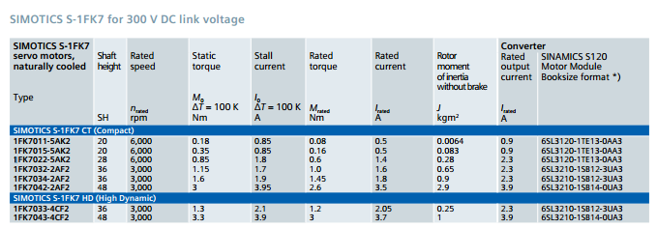

Z tego katalogu wybrany został model 1FK7022-5AK2, najmniejszy spełniający wymaganie momentu ciągłego.

**2. Jednostki zasilające oraz sterujące serwonapędem**

Zgodnie z zaleceniami producenta została dobrana jednostka zasilająca 6SL3120-1TE13-0AA3. Jej dane katalogowe znajdziemy poniżej:

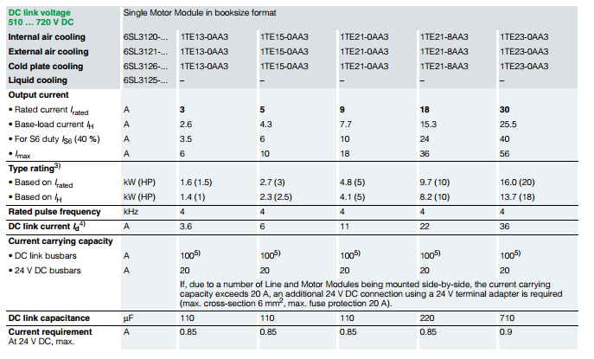

Kolejnym krokiem jest dobór sterowania. Do danego zestawu dobrany został model 6SL3040-1LA00-0AA0 (CU310-2) wykorzystujący interfejs komunikacyjny PROFIBUS

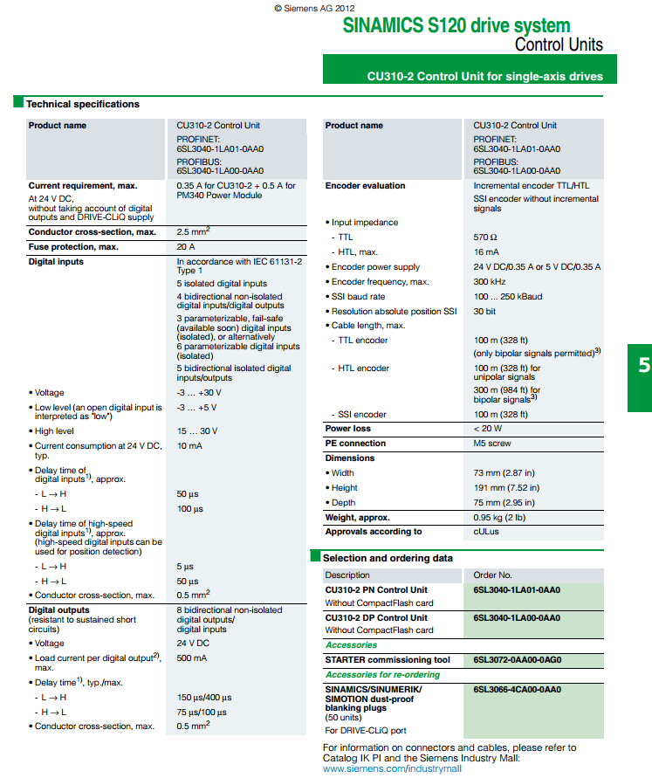

**3. Przekaźniki krańcowe**

Ze względu na szerokość stolika wybrane zostały dwie sztuki sensora SIMATIC PXO100 M12 w wersji z zakresem 1-1.5m. Przyjmuję iż stolik ma szerokość 50cm a sensor ma obejmować cały jego zakres. Działają one na zasadzie pomiaru ilości światła odbitego. Nie znając obiektu jaki porusza się na prowadnicy, nie jest możliwe stwierdzenie czy tego typu sensor jest poprawny i dostateczny

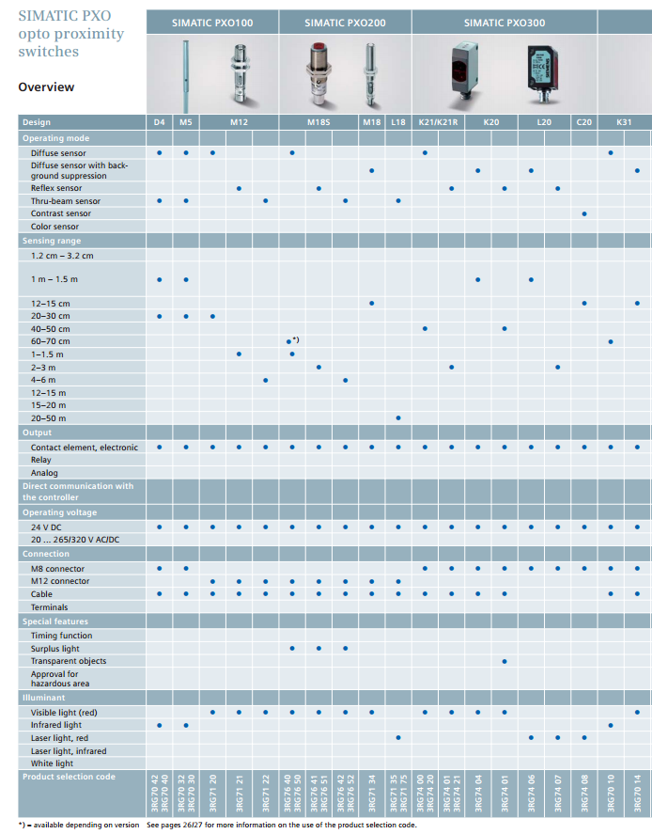

**4. Wnioski**

Przygotowując ten projekt przyjęte zostało założenie iż jest to jednostkowe zamówienie. Dlatego wybrane zostały podzespoły jednego producenta, gwarantujące kompatybilność a tym samym łatwość zestawienia stanowiska i jego przygotowania do pracy. Ograniczenie ilości czasu spędzonego przy konfiguracji redukuje koszty uruchomienia stanowiska co prawdopodobnie pozwoliłoby pokryć koszty droższych podzespołów

W przypadku gdy dany produkt byłby wykonywany w większej ilości, należałoby dokonać optymalizacji wybranych elementów w celu redukcji kosztu sprzętu, gdyż koszt opracowania i uruchomienia stanowiska dzieliłby się na większa ilość produktów.